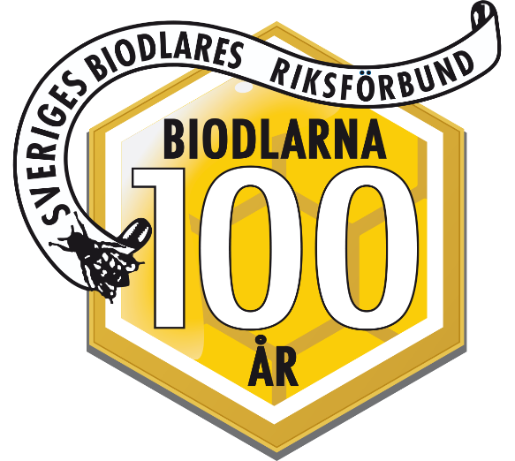

**28 augusti 2019**

Biodlarna firar i Skänninge!

**Den 31 augusti firar vi Biodlarnas 100-års jubileum på förbundets kansli i Skänninge.**

**Vad är det Biodlarna firar?**-Vi firar sammanslagningen av två biodlarföreningar. Sveriges Allmänna Biodlarförening som bildades 1897 och Sveriges Biodlareförening som startade 1911. Den gemensamma föreningen blev Sveriges Biodlares Riksförbund. På senare år säger vi rätt och slätt Biodlarna som ett samlande begrepp för hela förbundet, berättar Martin Tellström ordförande för Östergötlands biodlardistrikt.

Antalet medlemmar är ungefär en tredjedel av hur många bin som bor i en enda bikupa. Bin och biodlare finns i så gott som alla samhällen och orter i vårt avlånga land. Därför väljer vi i Biodlarna att fira jubileet runtom i hela Sverige.

**Hur ska då jubileet firas?**- I Östergötland har vi valt att fira där Biodlarna har sitt kansli i Skänninge. Hit är också alla medlemmar välkomna tillsammans med sina familjer, berättar Martin Tellström.

Landshövdingen för Östergötland talar dagen till ära och Mjölby musikkår spelar. Övriga talare är förbundsordförande Monica Selling och distriktets ordförande Martin Tellström. Vi har också ordnat med lite aktiviteter, tipsrunda med bifrågor och fiskdamm, med mera. Så klart blir efterrätten Biodlarnas jubileumskaka. Biodlarna har en butik där försäljningen vanligtvis sker via nätet. Jubileumsdagen är butiken öppen för de medlemmar som kommer till Skänninge.

Biodlarna är nu uppe i över 15 000 medlemmar som alla är anslutna till lokala biodlarföreningar. För 100 år sedan var det mest män som var biodlare. De senaste åren ser vi en stor ökning bland kvinnor och yngre medlemmar.

Biodlarna firar 100-årsjubileet över hela landet, det är där verksamheten i vårt förbund bedrivs till vardags - ute i de lokala föreningarna och i våra distrikt.

- Tack vare den fina verksamheten som bedrivs i våra lokalföreningar runt om i landet har vi under de senaste åren lockat många nya medlemmar till våra nybörjarkurser i biodling, berättar Monica Selling, förbundsordförande Biodlarna.

Programmet för firandet i Skänninge i korta drag: Öppet hus mellan 14-18. Buffé, kaffe och jubileumskaka. Fotoutställning, tipspromenad, fiskdamm. 15.30 spelar Mjölby Musikkår. 16.00 börjar uppvaktningar och tal.

*Vid frågor kontakta*:

* Martin Tellström, ordförande för Östergötlands biodlardistrikt, **076-306 71 73,** hulta_m@hotmail.com
* Monica Selling, ordförande för Sveriges Biodlares Riksförbund   
  mobilnr: **073-845 85 15,** [monica.selling@biodlarna.se](mailto:monica.selling@biodlarna.se)

*Sveriges Biodlares Riksförbund, intresseorganisationen för över 15 000 svenska biodlare, arbetar för att öka biodlingen i Sverige. Vi har 270 föreningar i 25 distrikt i hela landet och vårt kontor finns i Skänninge.  
För mer information www.biodlarna.se*